高一生物第二学期期中测试题
1、孟德尔植物杂交实验中，最成功的是豌豆的杂交实验。选用豌豆的原因是
A．有多对相对性状 B．进行异花传粉 C．有显性性状 D．进行自花授粉、闭花传粉
2、下列属于相对性状的是 （ ）
A．玉米的黄粒和圆粒 B．家鸡的长腿和毛腿 C．绵羊的白毛和黑毛 D．豌豆的高茎和豆荚的绿色
3、在遗传学上，把杂种后代中显现不同性状的现象叫做
A．显性和隐性 B．相对性状 C．性状分离 D．遗传规律
4、水稻的基因型为Aa，自交后代中的纯合体占总数的
A．25% B．50% C．75% D．100%
5、关于杂合子与纯合子的正确叙述是
A．两纯合子杂交后代都是纯合子 B．两杂合子杂交后代都是杂合子
C．杂合子自交的后代都是杂合子 D．纯合子自交的后代都是纯合子
6、下列哪项不属于孟德尔研究遗传定律获得成功的原因
A．正确地选用实验材料
B．采取工人杂交的实验方法
C．先分析一对相对性状的遗传，运用统计学方法分析结果
D．科学地设计实验程序，提出假说并进行验证
7、分离定律的实质是
A．成对的控制相对性状的遗传因子彼此分离
B．F2（子二代）出现性状分离
C．F2性状分离比是3：1 D．测交后代性状分离比为1：1
8、家兔的毛色黑色（A）对褐色（a）为显性。要判断一只黑毛兔的遗传因子组成的方法，选用与它交配的兔最好是
A．纯种黑毛兔 B．褐毛兔 C．杂种黑毛兔 D．前3项
9、两对遗传因子均杂合的黄色圆粒豌豆与隐性纯合子异花传粉，得到的后代
A．黄圆：绿皱=3：1
B．黄圆：黄皱：绿圆：绿皱=3：1：3：1
C．黄圆：黄皱：绿圆：绿皱=9：3：3：1
D．黄圆：黄皱：绿圆：绿皱=1：1：1：1
10、下列杂交组合属于测交的是
A．EeFfGg×EeFfGg B．EeFfGg×eeFfGg
C．eeffGg×EeFfGg D．eeffgg×EeFfGg
11、在豌豆杂交实验中，高茎与矮茎杂交，F₂中高茎和矮茎的比为787∶277，上述实验结果的实质是
A．高茎基因对矮茎基因是显性
B．F₁自交，后代出现性状分离
C．控制高茎和矮茎的基因不在一条染色体上
D．等位基因随同源染色体的分开而分离

12、对某种植物进行测交实验，后代有四种表现型，其数量分别是49、52、50、51，这株植物的基因型不可能是（ ）
A．AaBbCC B．aaBbCc C．AaBBCC D．AABbCc

13．据右图，下列选项中不遵循基因自由组合规律的是
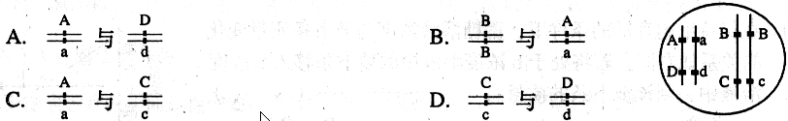
14．下列表示纯合体的基因型是
A．AaX^{H}X^{H} B．AABb
C．AAX^{H}X^{H} D．aaX^{H}X^{h}
15．已知某动物的体细胞内含2N条染色体，那么该动物经过减数分裂产生的生殖细胞中含有染色体多少条 （ ）
A．2N B．4N C．N D．3N
16．下列关于减数分裂的叙述，正确的是 （ ）
①减数分裂包括两次连续的细胞分裂②在次级精母细胞中存在同源染色体③着丝点在第一次分裂后期一分为二④减数分裂的结果是染色体数减半，DNA数不变⑤同源染色体分离，导致染色体数目减半⑥联会后染色体复制，形成四分体⑦染色体数目减半发生在第二次分裂的末期。
A．①②③ B．④⑤⑥ C．①⑤ D．⑥⑦
17．与有丝分裂相比，减数分裂过程中染色体变化的显著特点是 （ ）
A．间期进行染色体复制
B．中期染色体排列在赤道板上
C．同源染色体联会形成四分体
D．着丝点分裂，一个染色体变成两个染色体
18．对减数分裂的下列描述中，揭示出减数分裂区别于有丝分裂的本质特征是
- 染色体复制一次，细胞连续分裂两次
- B．子细胞染色体数目比母细胞减少一半
C．有性生殖中配子发生的必经过程
D．是有性生殖物种保持稳定的关键之一
19．在减数分裂过程中，含有与体细胞染色体数目相同，但不含同源染色体的时期是 （ ）
A．减数第一次分裂后期 B．减数第二次分裂后期
C．减数分裂的间期 D．减数第二次分裂前期
20．一动物的精原细胞进行减数分裂可形成4个四分体，则次级精母细胞在减数第二次分裂后期的染色体、染色单体和DNA分子数分别是 （ ）
A．4，8，8 B．2，4，8
C．8，16，16 D．8，0，8
21．交叉互换发生的时期及对象是 （ ）
①减数第一次分裂②减数第二次分裂③姐妹染色单体之间④非同源染色体之间⑤四分体中的非姐妹染色单体之间
A．①③ B．②④ C．①⑤ D．②⑤
22.基因型为AaBbCc 的一个初级卵母细胞，经过减数分裂形成的卵细胞类型有
A．1种 B．2种 C．8种 D．16种
23．某动物细胞减数分裂中含有6个四分体,那么该细胞四分体时期含DNA数为
A．6个 B．12个 C．24个 D．48个

24．减数分裂和受精作用对于维持每种生物前后代体细胞中染色体数目的恒定性具有十分重要的意义，原因是 ( )
A．减数分裂使配子中染色体数目减半，受精作用使合子中染色体数目恢复
B．后代具有更大的生活力和变异性
C．减数分裂过程中有染色体的交叉互换
D．受精作用进行时，精子只有头部进入卵细胞内
25．人体内DNA含量与正常体细胞相同且有染色单体的细胞是
A．精细胞 B．表皮细胞
C．初级精母细胞 D．次级卵母细胞

答题卡
班级 姓名 座号

一选择题（每题2分）
题号 | 1 | 2 | 3 | 4 | 5 | 6 | 7 | 8 | 9 | 10 | 11 | 12 | 13
14答案
题号 | 14 | 15 | 16 | 17 | 18 | 19 | 20 | 21 | 22 | 23 | 24 | 25
答案

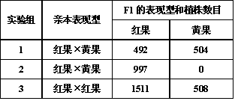
26、（5分）番茄果实的颜色由一对遗传因子A、a控制着，下表是关于番茄果实颜色的3个杂交实验及其结果。请分析回答：
（1）番茄的果色中，显性性状是 ，
这一结论是依据实验 得出。
（2）写出3个实验中两个亲本的遗传因子组合。
实验一： ；实验二： ；
实验三：
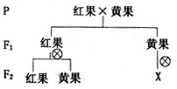
27、（7分）番茄中红果、黄果是一对相对性状，D控制显性性状，d控制隐性性状，如图所示，根据遗传图解回答下列问题：
（1）红果、黄果中显性性状是______ _______。
（2）F₁红果的基因型是____ ___，
F₂红果的基因型及比例是_______________________。
（3）P的两个个体的杂交相当于_______ ____。
（4）F₁黄果植株自交后代表现型是____ _______，基因型是_____ _____。
28．（13分）下图是同一种生物三个不同时期的细胞分裂图，请据图回答：
（1）图A属 的 时期。细胞中有 条染色体， 条染色单体。
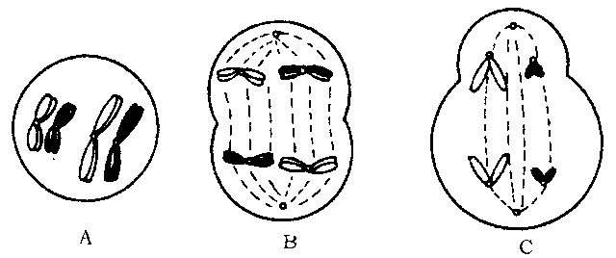
（2）图B处于 期，此细胞的名称是 。此细胞分裂后的子细胞叫作 ，含 条染色体。
（3）图C处于 时期，此细胞的名称是 ，它分裂后得到的细胞为 。
（4）A、C两图中染色体数之比为 ，DNA数量之比为 。
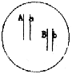
29. （8分） 根据下图回答：
（1）如果该图表示生物体的体细胞具有这种基因型的个体
叫_______ ____，遗传时遵照基因的_________________规律。
（2）该图若表示一个精原细胞，经减数分裂将产生多少种和多少个精子____ ___；若有1000个这样的卵原细胞，经减数分裂将产生多少种和多少个卵细胞_____ _______。（以上为理论值，不考虑交叉互换）
（3）该图生物进行自交，Aabb基因型个体占后代的___ ____。该图生物与基因型为aaBa个体相交，后代有表现型的比例为___________ ___ ___________（排序不限）。

30．（7分）下图表示某种植物生殖与发育过程中，细胞内染色体和DNA相对含量的变化曲线，据图回答下列问题。
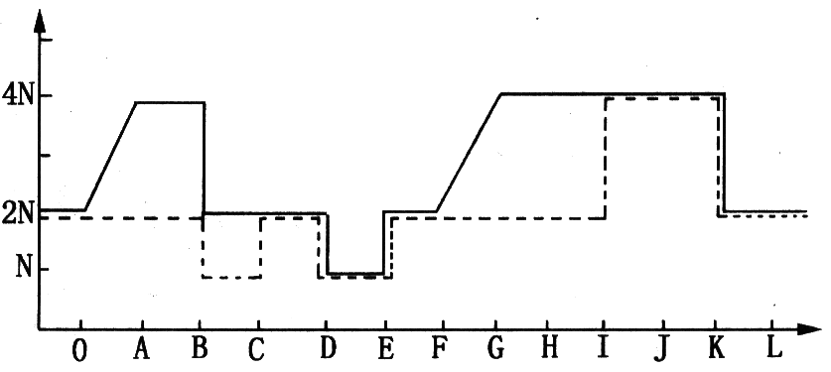
- 图中“——”表示 含量的变化，“-------”表示 含量的变化。
- 图中表示有丝分裂的阶段是 ，表示减数分裂的阶段是 ，表示受精作用的点是 。
- 染色体复制的阶段有 ，同源染色体分离发生的点是 。
31、（10分）家兔的毛，灰（B）对白（b）呈显性，短（E）对长（e）呈显性，控制这两对性状的基因位于两对同源染色体上，现将长毛灰兔和短毛白兔两纯合体杂交，获得子二代（F₂），请回答：
（1）F2中纯合体类型最多有 种。
（2）F2是灰色长毛兔的基因型有 和 两种，其纯合体占灰色长毛兔总数的 ，杂合体占F2总数的 。

